Das Gelernte aus der Sekundarstufe I anwenden und überprüfen:

Textgebundene Erörterung

 1  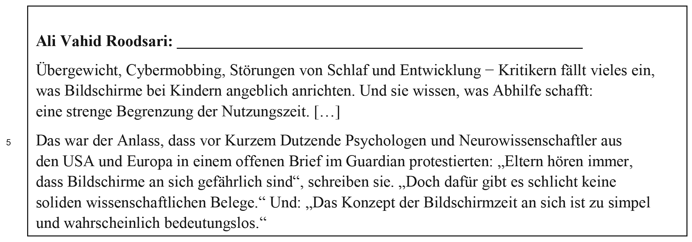Lesen Sie den folgenden Auszug aus einem 2017 veröffentlichten Artikel von Ali Vahid Roodsari (Süddeutsche Zeitung) und formulieren Sie eine Überschrift, in der das Strittige des Themas zum Ausdruck kommt.

 2  Nennen Sie jeweils ein Pro- und ein Kontra-Argument aus den Text. Schreiben Sie in die Tabelle.

|  |  |
| --- | --- |
| Pro-Argument | Kontra-Argument |
|  |  |

 3  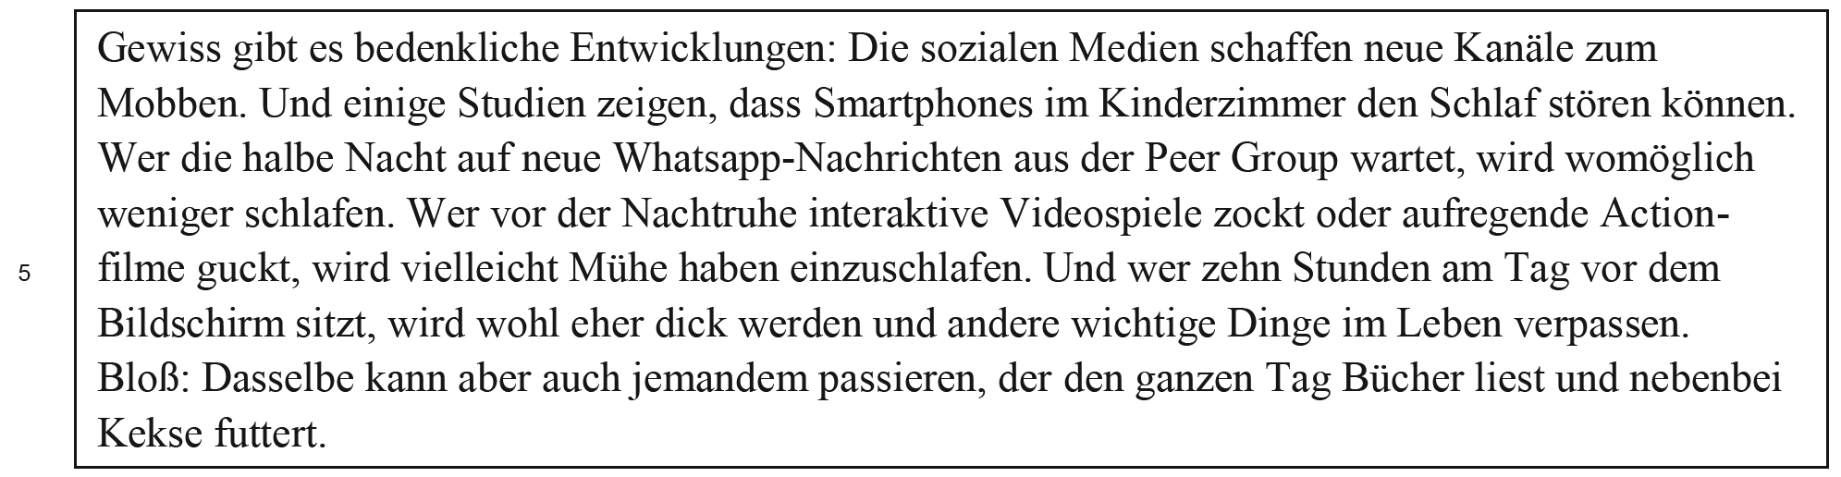Lesen Sie die Fortsetzung des Textes von Ali Vahid Roodsari und erklären Sie, was er mit Blick auf die strittige Frage leistet.

Quelle für beide Textteile: Ali Vahid Roodsari: Mediennutzung – Böse Bildschirme? (05.04.2017),   
www.sueddeutsche.de/gesundheit/mediennutzung-boese-bildschirme-1.3452119 [02.07.2018, gek.]

 4  Schreiben Sie Ihre begründete Meinung zur Frage „Sind Bildschirme schädlich?“ ins Heft.